Измайлова Юлия, 11 класс

Герб, гимн и флаг великого народа
Эссе

Из разговора главного герольдмейстера
России Г. В.Вилинбахова с журналистом
- Много разных версий о том, что означают
цвета российского флага. Объясните.
- Ничего, кроме того, что порядок, в котором они
расположены, обозначает наше государство.
- Неужели совсем ничего?
- Ничего. Как появились флаги? В море встречались два корабля.
Радиосвязи не существовало, технических средств тоже.
Даже имея подзорную трубу, невозможно было понять,
чей корабль перед вами: вражеский или дружеский.
Флаг был нужен для того, чтобы понимать это.
- А вот наши националисты говорят,
что нынешний государственный флаг
на самом деле не национальный, а торговый.
- Это немного от невежества. Дело в том,
что во флажных традициях всех государств цвета
торгового флага совпадают с цветами государственного,
а флаг Военно-Морского Флота имеет отличие от него.
Поэтому, когда Петр Первый
дал бело-сине-красный флаг торговым и гражданским судам,
то этим он закрепил за ним функцию государственного флага.
Источник: http://www.online812.ru/2012/07/13/01/

Ни одно государство не может существовать без своего отличительного знака, который выделяет его и подчеркивает независимость. Россия не является исключением и имеет свой герб, гимн и флаг. В декабре 2000 года Государственная Дума приняла законы о государственной символике Российской Федерации.
Все символы исполняют одну и ту же функцию: они обозначают государство, которому принадлежат. Их задача - сообщать, какая именно страна ими владеет. Хотелось бы поговорить о каждом из символов.
Герб представляет собой геральдический щит с золотым двуглавым орлом, который поднял вверх свои распущенные крылья. Он увенчан двумя коронами и над ними одной большой короной, соединенными золотой лентой. В левой когтистой лапе орла находится держава, а в правой – скипетр. Георгий Победоносец в синем плаще на коне, поражающий копьем черного дракона, попранного конем, располагается на груди птицы. С давних времен орел считался символом, связанным с духовным началом, освобождением от уз. Этот элемент герба означает отвагу, стремление к победе, гордость и величие страны. Короны украшены крестом как символом веры. Изображение креста символизирует обретение страной церковной независимости. Скипетр, корона и держава. В настоящее время известно, что эта символика на гербе означает единство трех уровней власти: государственной, муниципальной и региональной. В России герб является самым старшим по возрасту – около 500 лет. Он изображается на флагах, монетах, печатях и документах.
Если говорить о гимне, то его патриотичные слова прославляют державу или правителя. Есть мнение, что гимном на Руси можно было считать боевой клич «За Русь». Со временем торжественные события начали сопровождать церковными песнопениями. Петр I отменил эту традицию. Первая официальная попытка создать официальный гимн была в 1833 году. Тогда Николай I первый повелел сочинить его группе поэтов и композиторов. Современный гимн России был утвержден 30 декабря 2000 года. Его слова написал поэт Михалков Сергей Владимирович, который был автором Государственного гимна СССР. В тексте отражаются могущество и величие Родины, ее богатая история и необъятная природа. Мелодию написал известный композитор Александров Александр Васильевич. Впервые она прозвучала в годы Великой Отечественной войны.
Государственный флаг Российской Федерации представляет собой прямоугольное полотнище из трех равных полос: белой, синей и красной. Белый цвет означает мир, непорочность, совершенство и чистоту. Синий цвет – цвет веры, постоянства и верности. Красный символизирует энергию, силу, кровь, которая была пролита за Отечество. Со времен Петра I этот бело-сине-красный флаг был торговым флагом России. Тогда синий был цветом Богоматери, а красный означал державность. Как официальный флаг России утвержден в 1896 году. Флаг России украшает общественные здания как в маленьких сёлах, так и в больших городах.
Много подвигов русского народа под Российским флагом было совершено для независимости Отчизны.
«Под Андреевским флагом» - так называется произведение Николая Манвелова, рассказывающее о русских офицерах на службе Отечеству. В дальних походах и кровопролитных сражениях зарождались боевые традиции российских офицеров. Под гордым Андреевским флагом они бесстрашно шли навстречу врагу. В тяжелейших испытаниях они создавали престиж России как великой державы.
История нашей страны многообразна. В советское время, в много подвигов совершено русским народом. Сколько солдат шло на верную смерть под нашими знамёнами, освобождая нашу родину от фашистов. И какую великую гордость испытываем мы, молодое поколение, глядя на простых русских солдат, водрузивших красное знамя над поверженным рейхстагом.
Большая радость и гордость охватывают меня, когда я смотрю на развевающийся флаг над возвращённым Крымом!
Я живу в огромной стране с богатой историей и самым лучшим народом, который создал государственную символику и не посрамил её, достойно выдержав все испытания. Герб, гимн и флаг вызывают у меня гордость за нашу страну! 2018г.
Приложение 1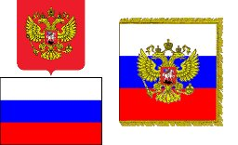
Приложение 2

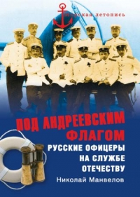

« Каковы же были морские традиции Российского Императорского флота, как они складывались, как и в каких условиях формировался знаменитый русский морской характер и какой была повседневная жизнь русских военных моряков? Об этом и многом другом рассказывает книга.»
Приложение 3
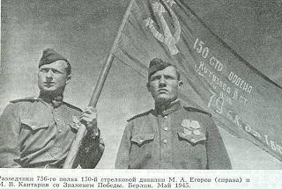
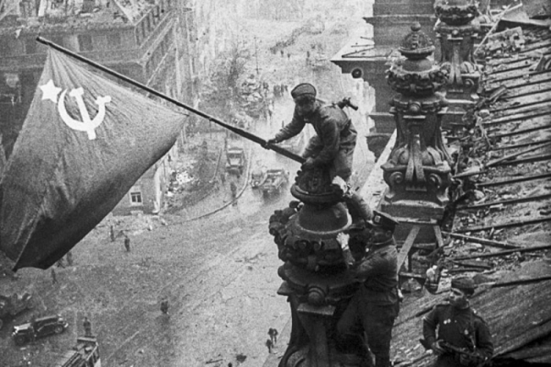

Приложение 4
